Inverno 2022

Victoria + Albert Baths punta sulle belle vasche compatte

Il marchio britannico di bagni Victoria + Albert Baths lancia tre nuove vasche compatte.

Amiata, Tolouse e Barcellona sono ora disponibili anche nella misura 1500 mm, per poter godere di un bagno “luxury” anche in ambienti piccoli. La tradizionale vasca da bagno incassata, che richiede circa 1700 mm per adattarsi, può ora essere sostituita con una vasca freestanding Victoria + Albert. Il risultato è uno stile moderno, contemporaneo e una migliore sensazione di spazio nella stanza.
Realizzate con l'esclusivo QUARRYCAST™ materiale sviluppato da Victoria + Albert e utilizzato per tutte le vasche e i lavabi freestanding, questi nuovi design - Amiata 1500, Barcelona 1500 e Toulouse 1500 - beneficiano delle stesse caratteristiche dello straordinario materiale del marchio: solido in tutto; super-forte; resistente ai graffi e alle macchie; estremamente igienico e delicato al tatto.
Le qualità naturali del materiale garantiscono una maggiore durata del calore, prolungando il piacere del bagno. Ogni vasca è realizzata nella finitura bianca naturale, bella e brillante, ma può essere personalizzata grazie al servizio di colori RAL dell'azienda, che offre quasi 200 opzioni di colore su misura in versione opaca o lucida.
Emma Joyce, Brand Manager EMEAA di Victoria + Albert Baths, commenta: "Noi di Victoria + Albert Baths crediamo fermamente che chiunque dovrebbe potere godere del piacere di un bagno luxury, sia che si abbia uno spazio compatto o ci si trovi in un grande hotel a cinque stelle. Questo trio di nuove vasche si unisce a una selezione di modelli compatti già presenti nel nostro catalogo come Edge, ios e Mozzano. Anche progettisti e interior designer avranno una scelta di disegni ancora più ampia di prima”.

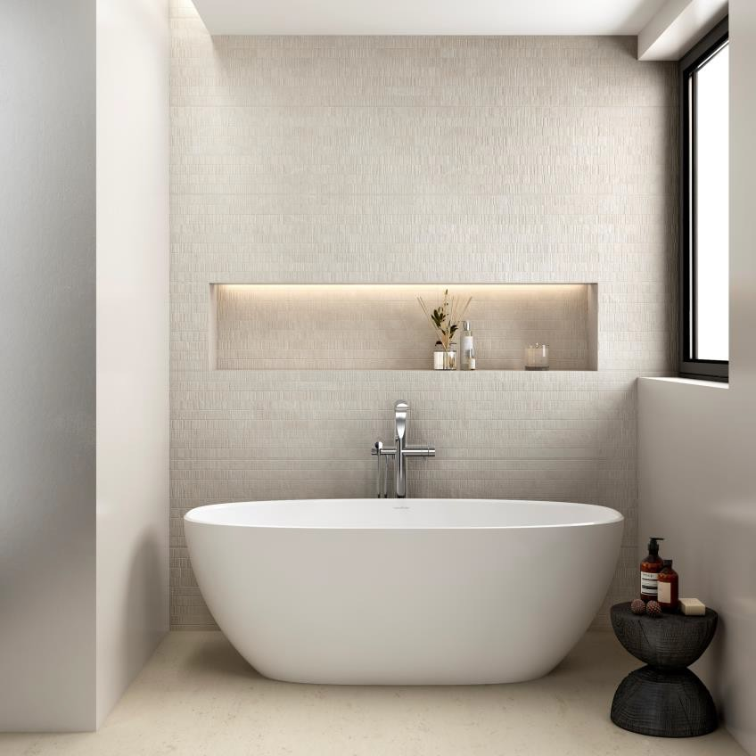
Barcelona 1500 prende ispirazione dalla famosa città spagnola, ha curve opulente e dettagli di design organico. Nella versione più grande, già in catalogo, è stata specificata per una serie di progetti di hotel di lusso di alto profilo, tra cui Chewton Glen dell'Hampshire e At the Chapel del Somerset, oltre al Baccaratt Hotel & Residences di New York.

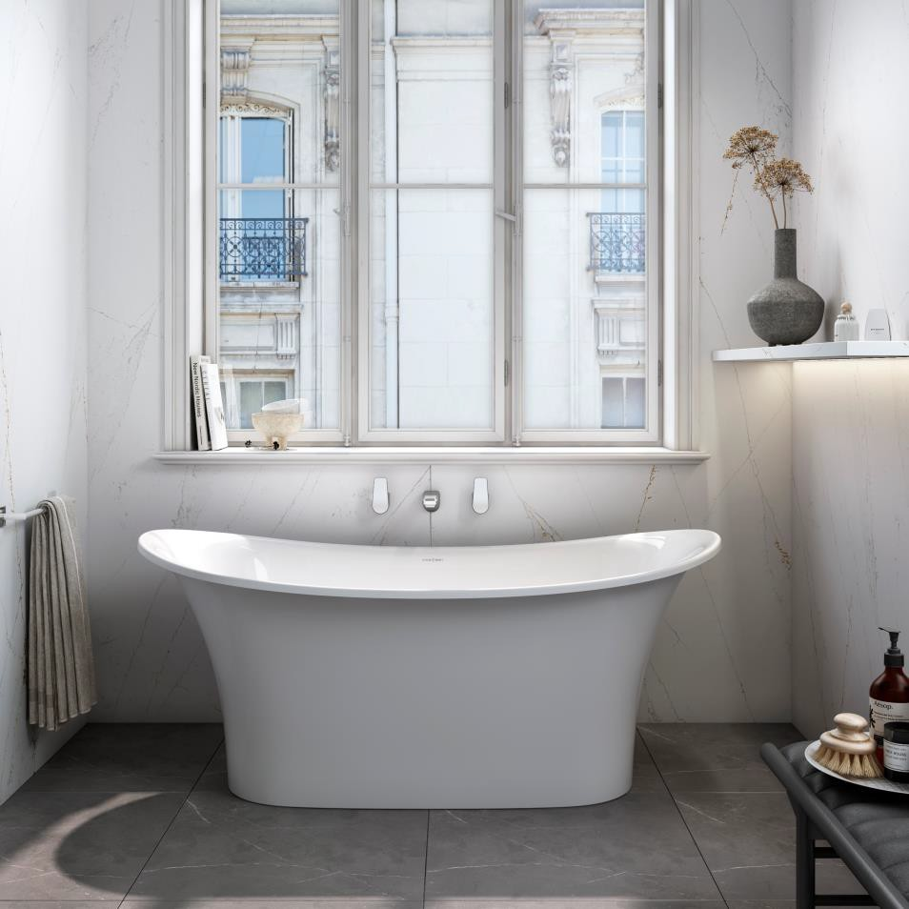
Toulouse 1500, invece è una vasca bateau profonda, a doppia estremità ispirata ai disegni francesi del 1860. La nuova versione compatta emula la stessa grandezza dell'originale, ma ora può essere adattata negli ambienti bagno con dimensioni limitate.
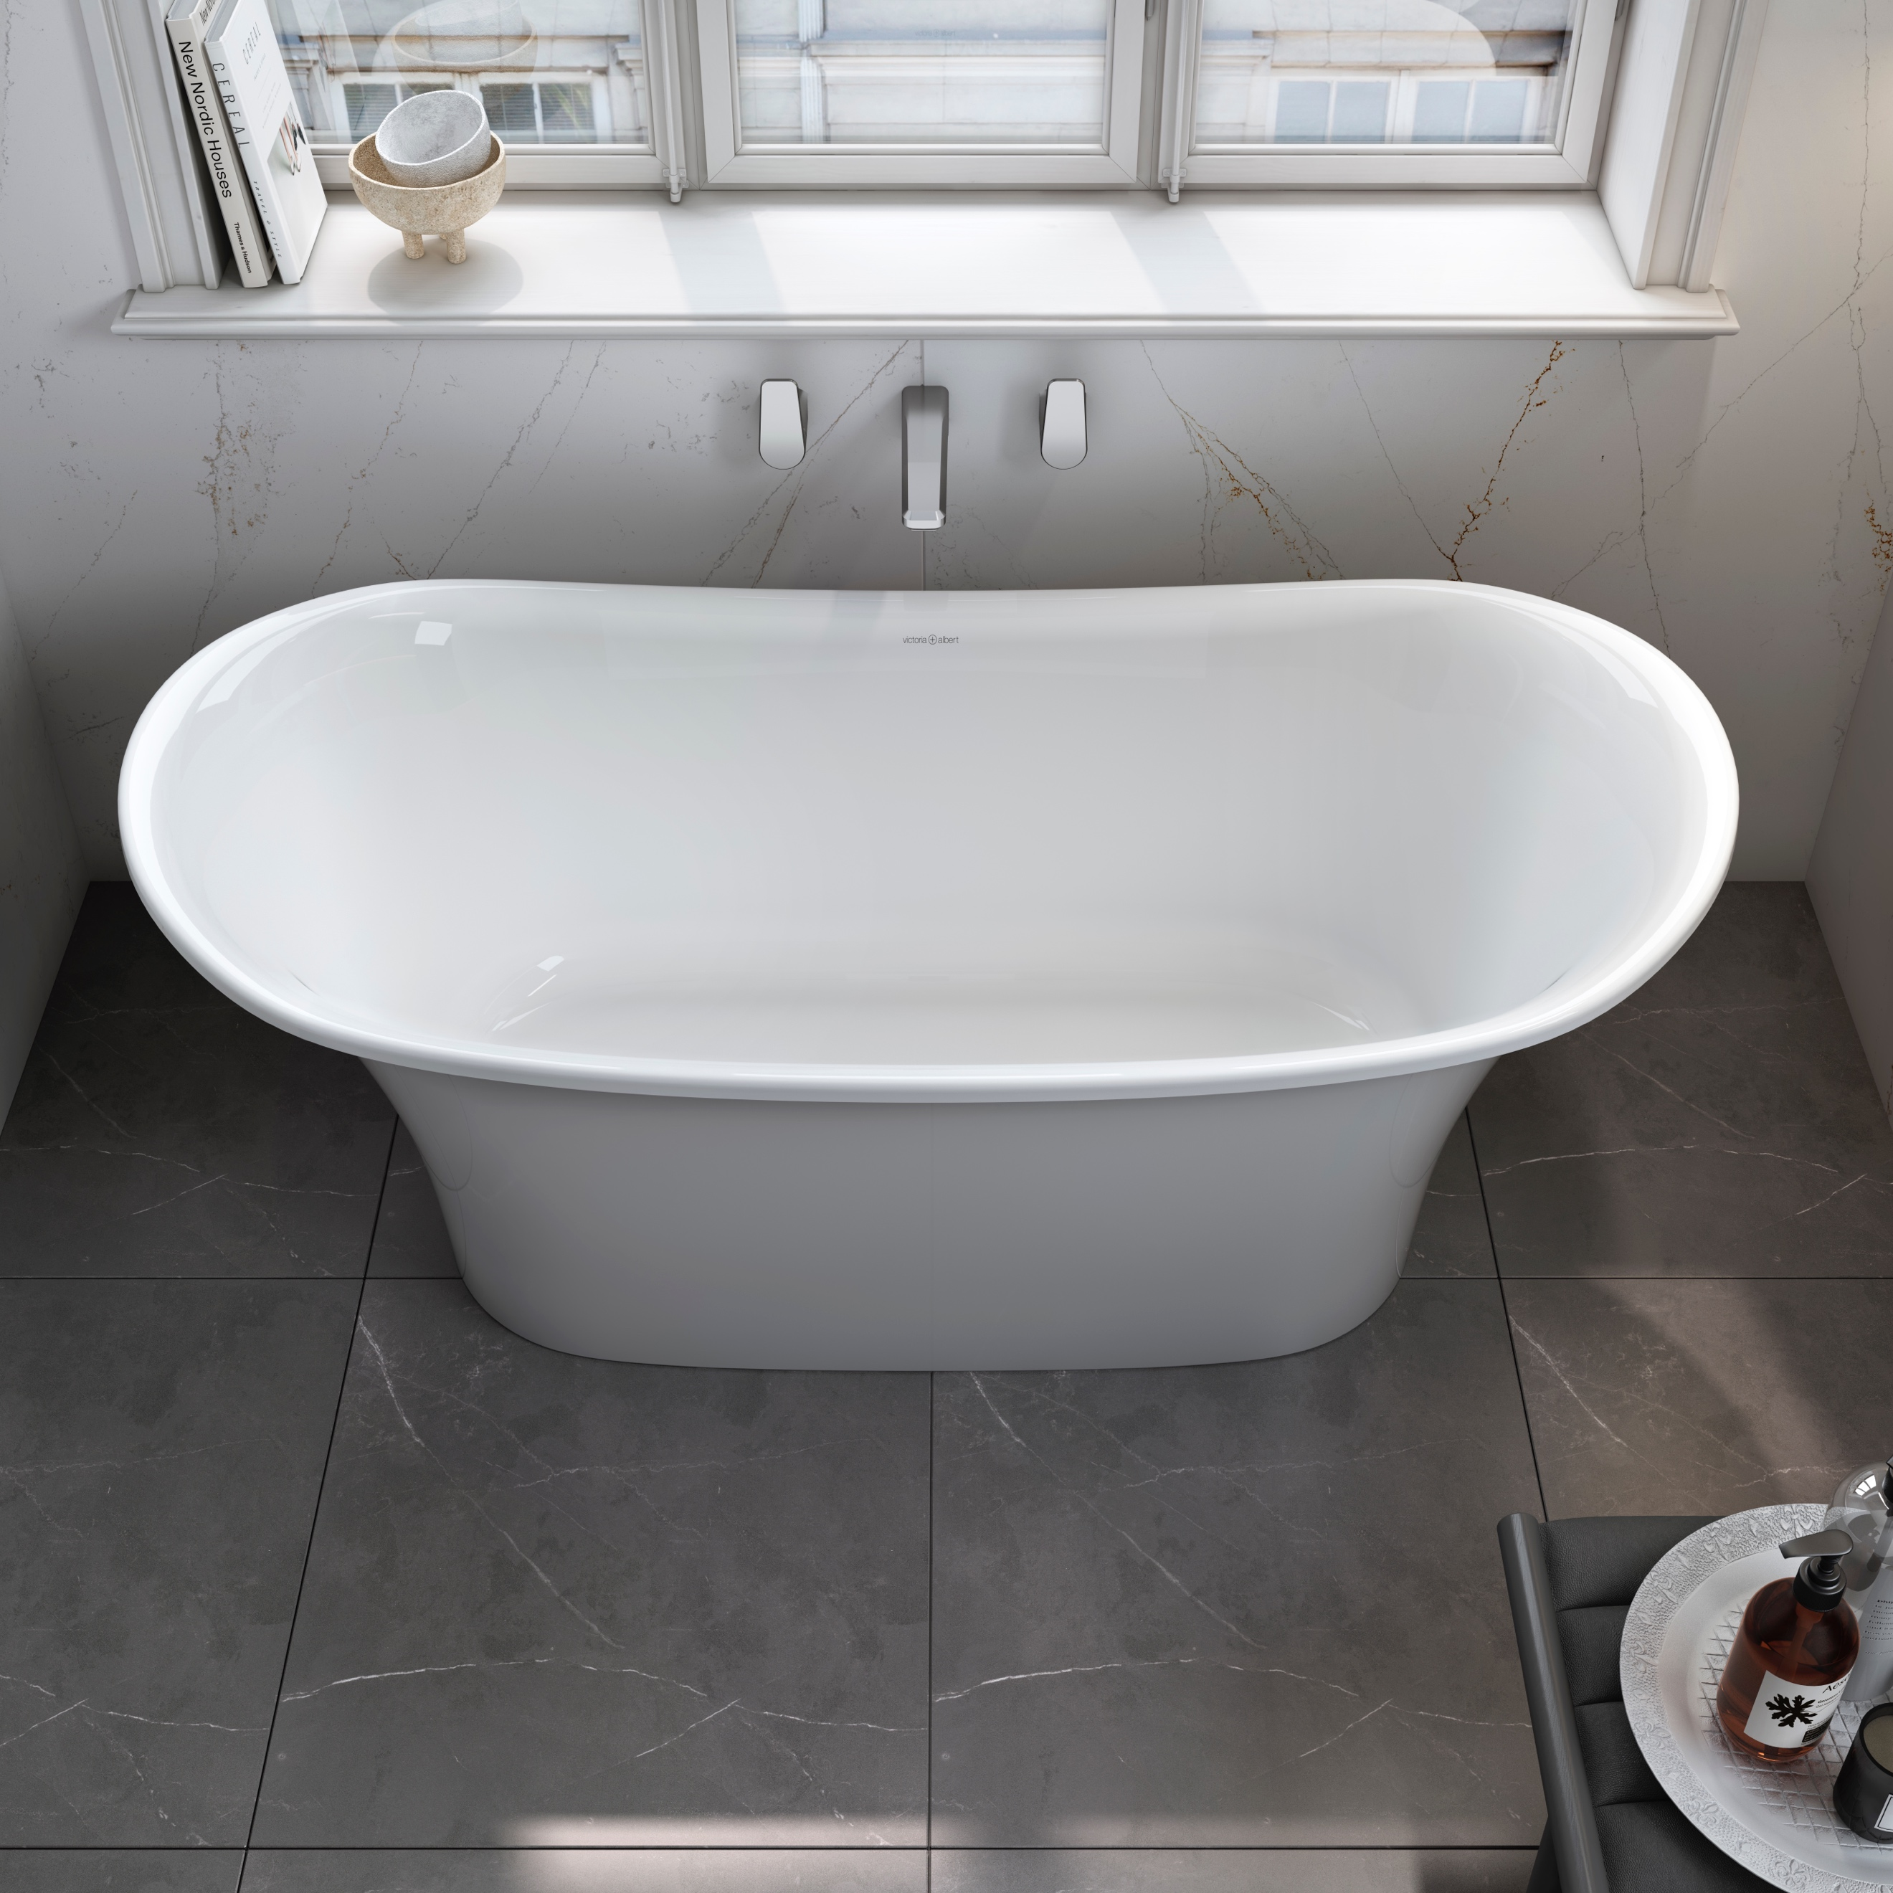

Amiata 1500 è una vasca pluripremiata progettata dal duo italiano Meneghello Paolelli Associati. Grazie alle sue proporzioni eleganti e al design di transizione, Amiata è una scelta popolare sia per i bagni classici che per quelli contemporanei. Amiata può essere inserita in ambienti grandi e piccoli anche in abbinamento ai lavabi della collezione che riprendono il medesimo disegno.

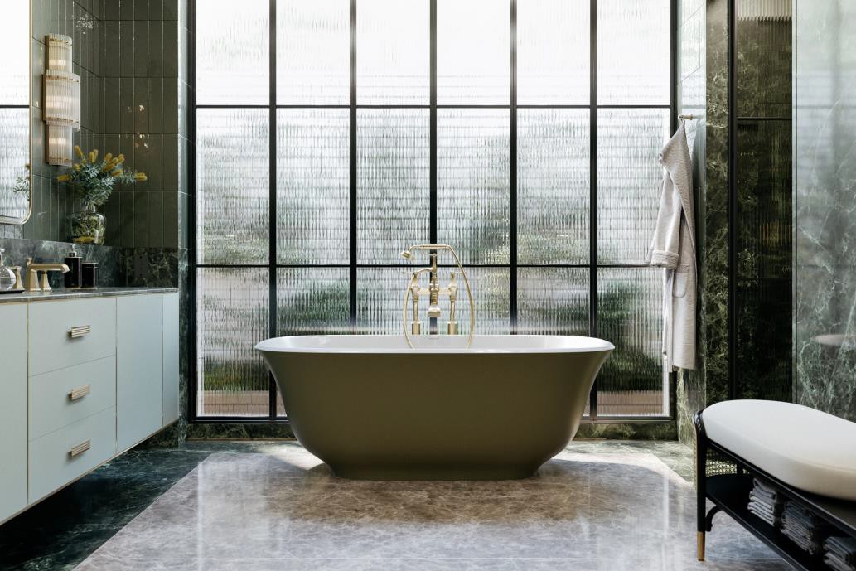
UFFICIO STAMPA ITALIA
TAConline
Milano|Genova
tel. +39 02 48517618 – 0185 351616
e-mail: press@taconline.it
sito web: www.taconline.it

AZIENDA
Victoria + Albert Baths website.

SHOWROOM
Londra 316-317 Design Centre Chelsea Harbour

